平成29年度 おおさかの環境の状況
～府域の環境はおおむね安定的に推移しているが、地球温暖化・ヒートアイランド関係など、引き続き対策が必要である～
資料２－１

地球温暖化・ヒートアイランド関係

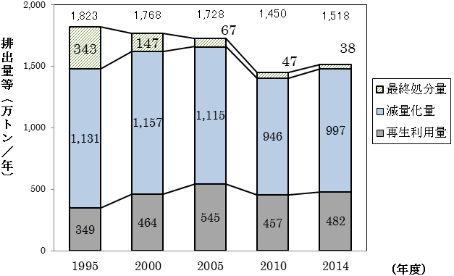
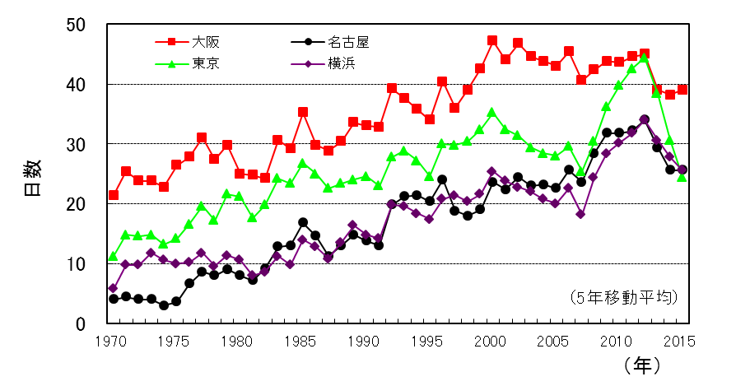
【温室効果ガス排出量の推移】
○温室効果ガスの排出量については、2015年度は、
2014年度と比べ3.9%減少している。

○産業廃棄物については、2014年度の最終処分量は38万トンであり、2010年度と比べ19.3％（9万トン）減少している。
【太陽光発電導入量の推移】
【一般廃棄物の排出量等の推移】
【産業廃棄物の最終処分量等の推移】
※1人1日当たりの排出量は外国人を含む人口を元に算出
※四捨五入しているため、合計が合わない場合がある。
※四捨五入しているため、合計が合わない場合がある。
○熱帯夜数は、近年は減少傾向にあるものの、長期的には依然多い状況である。

※熱帯夜：夜間の最低気温が25℃以上のこと
【熱帯夜数の推移】

○太陽光発電設備の導入状況については、2016年度は83.2万ｋWであり、2015年度の76.1万ｋWと比較し、9.3％増加している。
【年平均気温の推移】

※1898年から2017年の気象庁データより作成
【太陽光発電導入量の推移】

○年平均気温は、日本平均を上回る変化率で長期的に上昇している。
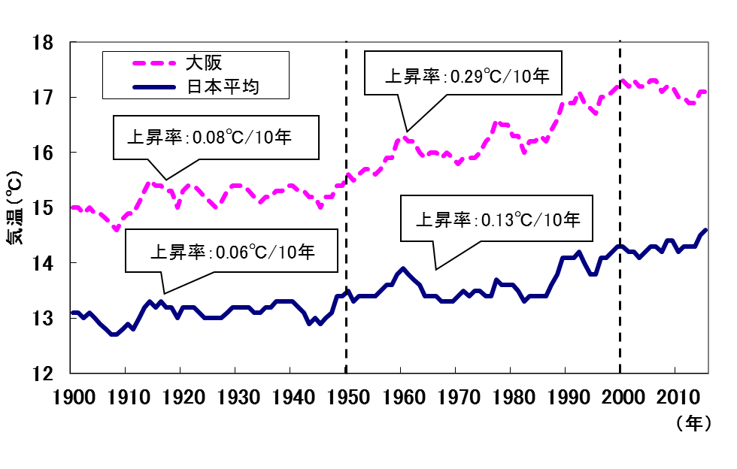

（５年移動平均）

2015
※1968年から2017年の気象庁データより作成
※直近３年の値は、2014年と2015年の冷夏の影響を受けていると考えられる。

廃棄物の減量化・リサイクル関係
○201６年度の1人1日当たりのごみ排出量は950ｇ／人・日となっており、前年度と比べ2.1％減少している。

図-○ 産業廃棄物の排出量と再生利用量等の推移
（大阪府）
【PRTR法対象物質の排出量の推移】
【ダイオキシン類排出量の推移】
※全て府域の状況を示した数値である

大気関係
水質関係
化学物質関係
騒音関係
○二酸化窒素の年間98％値は環境保全目標の上限値0.06ppmを下回るレベルに達し、年平均濃度も緩やかな改善傾向で推移している。微小粒子状物質（PM2.5）の2017年度における年平均濃度は、前年度に比べてやや上昇したが、緩やかな改善傾向で推移している。
○道路沿道における環境保全目標の達成率は改善傾向にあり、2016年度は昼・夜間ともに目標値以下の住居等の割合は94.1％である。
※達成状況は、沿道に立地する住居等のうち、騒音レベルが目標値以下の住居等の割合を推計
【二酸化窒素の年平均濃度の推移】
【PM2.5の年平均濃度の推移】
【河川のＢＯＤ環境保全目標達成率の推移】
【海域のＣＯＤ環境保全目標達成率の推移】
○河川の生物化学的酸素要求量（ＢＯＤ）は、概ね改善傾向にあり、2017年度の環境保全目標達成率は95.1％である。大阪湾の化学的酸素要求量（COD）（全層平均の値）は近年緩やかな減少または横ばい傾向にあり、環境保全目標達成率は、2017年度は66.7%である。

図-○ 環境騒音（道路に面する地域）の環境保全目標達成率の推移（面的評価）
（備考） 昼間：午前６時～午後10時 夜間：午後10時～翌日の午前６時
（ ）内は評価対象とした住居の戸数。

図-○ 浮遊粒子状物質濃度の推移

【道路に面する地域における環境騒音に係る環境保全目標達成率の推移】
図-○ 産業廃棄物の排出量と再生利用量等の推移
（大阪府）
○ダイオキシン類の排出量は、近年横ばいで推移している。
○化学物質排出把握管理促進法（PRTR法）対象の化学物質の排出量は概ね減少傾向にある。

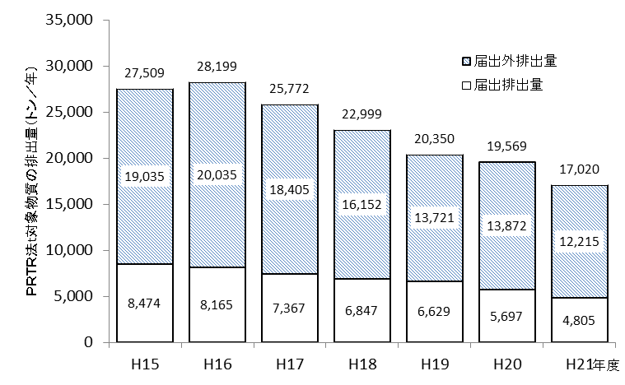
図-○ 二酸化窒素濃度の推移

